
UNIVERSIDAD PRIVADA DEL NORTE

SEGUNDO CICLO
LENGUAJES DE PROGRAMACIÓN

DESAFÍO COGNITIVO
Sistema Rural-PE: Diseño de software multiparadigma para la gestión de establecimientos de salud en zonas rurales del Perú

Integrantes:
DE LOS SANTOS PURIZACA, ITALO ALEJANDRO - N00528360
PANDURO HUAMAN, RAUL - N00531542
ROMERO MACUYAMA, JHOSETH MATIAS - N00557906
VARAS MORE, ADOLFO ANDREE - N00538493

Docente:
MG. ING. COCCHI GUERRERO, HANZ PAUL

Campus de Breña Setiembre, 2026

Tabla de contenido
1.1 Introducción y contexto del problema 3
1.2 Análisis comparativo de paradigmas y selección justificada 4
1.3 Modelado del sistema con diagramas de clases UML 5
Definimos las clases utilizadas (Padres e hijas): 6
Creamos la clase del sistema de la caja para las operaciones: 8
El cajero inicia sesión 8
Creamos el menú y el monto acumulado: 9
1.4 Análisis de calidad del código y buenas prácticas 10
Código limpio 10
Principios SOLID 10
Evidencia de pruebas automatizadas 11
Reflexión sobre las consecuencias de un código de baja calidad 11
1.5 Conclusiones, limitaciones y recomendaciones 12
Síntesis de las decisiones de diseño 12
Limitaciones técnicas identificadas 12
Recomendaciones para la evolución del sistema 12
Reflexión ética 13
Declaración de uso de Inteligencia Artificial 14

1.1 Introducción y contexto del problema
Pollolandia es una pollería que se dedica a la venta de pollos a la brasa, tanto para consumo en el salón como para el servicio de delivery. En la actualidad, el registro de ventas se lleva a cabo de manera manual: el cajero anota cada pedido en un archivo Excel, lo que da lugar a un proceso lento, con riesgo de errores de digitación y sin ningún control automático sobre los montos cobrados, los vueltos entregados o los datos de los clientes que piden boleta o factura.
A partir de esta problemática se determinaron los siguientes requerimientos de software:
- Permitir que el cajero inicie sesión antes de operar la caja, con el fin de llevar un control de quién atiende cada turno.
- Mostrar un menú de productos con precios fijos y calcular de forma automática el subtotal y el monto total del pedido.
- Registrar el tipo de entrega del pedido (consumo en salón o delivery), aplicando el recargo que corresponda en el caso del delivery.
- Emitir un comprobante de venta (boleta o factura) vinculado a los datos del cliente (nombre y DNI, o razón social y RUC).
- Calcular automáticamente el vuelto a partir del monto cobrado, evitando errores de cálculo manuales.
- Numerar los pedidos de manera correlativa para mantener un registro ordenado por turno.
Respecto a las restricciones de diseño, el proyecto se desarrolló en su totalidad con herramientas de código abierto (Python, sin licencias de pago ni dependencias privativas), lo que permite que Pollolandia pueda modificar y mantener el sistema con libertad. Asimismo, dado que el sistema recopila datos personales de los clientes (nombre, DNI, RUC, dirección de delivery y número de celular), su tratamiento debe ajustarse a la Ley N.º 29733, Ley de Protección de Datos Personales, en especial en lo que respecta a recolectar únicamente los datos estrictamente necesarios para emitir el comprobante y a no almacenarlos ni compartirlos con fines distintos a la operación de venta.
La solución propuesta consiste en un sistema de caja en modo consola, desarrollado en Python bajo el paradigma orientado a objetos, que sustituye el registro manual en Excel por una estructura de clases (Persona, Empleado, Cliente, Entrega, Salón, Delivery, Pedido y Método de Pago) coordinada por una clase central, Sistema_Caja. Esta estructura organiza la información del negocio, disminuye la duplicación de código entre entidades similares y establece una base sobre la cual, más adelante, se podría incorporar una base de datos o una interfaz gráfica. Respecto a la articulación curricular, este proyecto retoma saberes desarrollados en el curso de Fundamentos de Programación del ciclo anterior, como el manejo de estructuras de control (condicionales y bucles), funciones, manejo de excepciones (try/except) y una introducción básica a clases y objetos. A su vez, prepara al estudiante para cursos posteriores como Programación Orientada a Objetos, Estructuras de Datos y Base de Datos, en los que se profundizará en el diseño de clases más robustas, la persistencia de la información y el manejo eficiente de las estructuras que almacenan pedidos y clientes. Análisis comparativo de paradigmas y selección justificada

1.2 Análisis comparativo de paradigmas y selección justificada
Para este proyecto se compararon dos paradigmas de programación:
Paradigma | Ventajas | Desventajas | Uso en Pollolandia
Orientado a objetos (POO) | Representa de manera natural las entidades del negocio (cliente, empleado, pedido, tipos de entrega); la herencia impide duplicar los atributos compartidos; permite añadir nuevas clases sin modificar las ya existentes. | Necesita más planificación antes de programar. | Paradigma central del sistema: Persona, Empleado, Cliente, Entrega, Salón, Delivery, Pedido y Método de Pago.
Funcional | Las funciones sin efectos secundarios simplifican las pruebas automatizadas, ya que permiten obtener cálculos predecibles a partir de los datos de entrada. | Modelar entidades que tienen su propio estado (una sesión de caja abierta, un pedido en construcción) resulta menos natural, ya que Python no es un lenguaje funcional puro. | Se utiliza de manera puntual en cálculos internos, como el del vuelto (validado en las pruebas del punto 1.4), pero no constituye el paradigma principal.
Orientado a eventos | Apropiado para sistemas reactivos, tales como interfaces gráficas o notificaciones (por ejemplo, avisar sobre la llegada de un nuevo pedido de delivery). | Introduce complejidad innecesaria en un sistema de consola con flujo secuencial (login → menú → comprobante); haría falta un framework adicional. | No se aplica en la versión actual; se identifica como alternativa si el sistema migra a una interfaz gráfica o web (ver punto 1.5).

1.3 Modelado del sistema con diagramas de clases UML
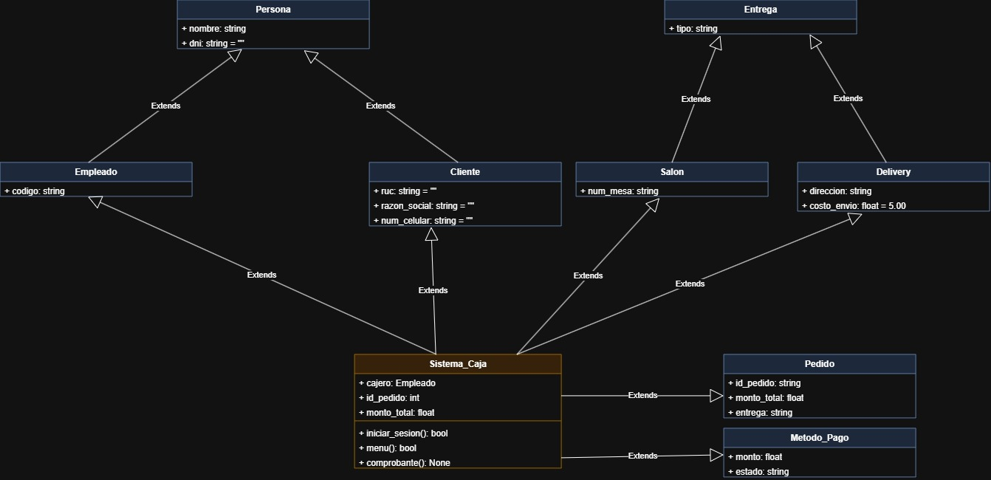

Definimos las clases utilizadas (Padres e hijas):
#Clases de persona
class Persona:
def __init__(self, nombre, dni=""):
self.nombre = nombre
self.dni = dni

class Empleado(Persona):
def __init__(self, nombre, codigo, dni=""):
super().__init__(nombre, dni)
self.codigo = codigo

class Cliente(Persona):
def __init__(self, nombre, dni="", ruc="", razon_social="", num_celular=""):
super().__init__(nombre, dni)
self.ruc = ruc
self.razon_social = razon_social
self.num_celular = num_celular

#Clases de entrega
class Entrega:
def __init__(self, tipo):
self.tipo = tipo

class Salon(Entrega):
def __init__(self, num_mesa):
super().__init__("Consumo en salón")
self.num_mesa = num_mesa

class Delivery(Entrega):
def __init__(self, direccion, costo_envio = 5.00):
super().__init__("Delivery")
self.direccion = direccion
self.costo_envio = costo_envio

#Clases de pedido y pago
class Pedido:
def __init__(self, id_pedido, monto_total, entrega):
self.id_pedido = id_pedido
self.monto_total = monto_total
self.entrega = entrega

class Metodo_Pago:
def __init__(self, monto, estado):
self.monto = monto
self.estado = estado

Creamos la clase del sistema de la caja para las operaciones:

El cajero inicia sesión
class Sistema_Caja:
def __init__(self):
#Registramos al cajero
self.cajero = Empleado("Bonifacio", "1234")
#Generamos ID de pedidos
self.id_pedido = 1

def iniciar_sesion(self):
print("----------SISTEMA DE CAJA POLLOLANDIA----------")

while True:
codigo_ingresado = input("\nIngrese su código de cajero: ").strip()

#Verificamos el código del cajero
if codigo_ingresado == self.cajero.codigo:
print(f"\n¡Bienvenido Cajero {self.cajero.nombre}!")
print("Caja aperturada con éxito.")
return True
else:
print("\nCódigo incorrecto. Intente de nuevo.")

Creamos el menú y el monto acumulado:
#Menú
precio = 0
if opcion == "1": precio = 18.00
elif opcion == "2": precio = 20.00
elif opcion == "3": precio = 35.00
elif opcion == "4": precio = 65.00
elif opcion == "5": precio = 75.00
elif opcion == "6": precio = 4.00
elif opcion == "7": precio = 8.00
elif opcion == "8": precio = 13.00
elif opcion == "9":
if self.monto_total == 0:
print("No seleccionaste ninguna opción. Vuelve a intentarlo")
else:
print(f"\nEl total a pagar es: S/{self.monto_total:.2f}")
return True
elif opcion == "10":
print("Se cierra la orden")
return False
else:
print("Opción inválida.")

#Sumamos los precios
if precio > 0:
self.monto_total += precio
print(f"+ Subtotal actual: S/ {self.monto_total:.2f}")

1.4 Análisis de calidad del código y buenas prácticas

Código limpio
- Nombres descriptivos: en su mayoría, las clases y los métodos emplean nombres que reflejan su función dentro del negocio (Sistema_Caja, iniciar_sesion, comprobante), lo que hace más fácil que otra persona lea el código.
- Números mágicos (por mejorar): los precios del menú (18.00, 20.00, 35.00, etc.) aparecen escritos directamente dentro del método menu() como valores sueltos; resultaría más limpio definirlos en un diccionario o en constantes, de manera que cambiar un precio no obligue a modificar la lógica del método.
- Métodos con demasiadas tareas (por mejorar): el método comprobante() reúne varias responsabilidades (elegir el tipo de entrega, elegir boleta o factura, registrar los datos del cliente y calcular el pago), lo que dificulta su lectura y complica escribirle pruebas automatizadas.

Principios SOLID
Principio | Evaluación en Pollolandia.py
S - Responsabilidad única | No se satisface por completo. Sistema_Caja reúne el inicio de sesión, el menú, el cálculo de montos, el tipo de entrega y la emisión del comprobante; en otras palabras, presenta más de una razón para cambiar. Se aconseja separar estas tareas en clases más pequeñas.
O - Abierto/cerrado | Se satisface de forma parcial. La jerarquía de Entrega posibilita incorporar un nuevo tipo (por ejemplo, "Recojo en tienda") mediante la creación de una subclase, sin necesidad de modificar Entrega ni las subclases ya existentes.
L - Sustitución de Liskov | Se cumple. Empleado y Cliente heredan de Persona sin modificar el comportamiento previsto: cualquier objeto Empleado o Cliente puede emplearse allí donde se espera un objeto Persona.
I - Segregación de interfaces | No se aplica de manera estricta (Python no cuenta con interfaces formales como Java), pero ninguna clase fuerza a implementar métodos que no necesita, lo cual concuerda con el principio.
D - Inversión de dependencias | No se cumple. Sistema_Caja depende directamente de clases concretas (Empleado, Cliente, Salón, Delivery) en vez de abstracciones, lo que complica reemplazar un tipo de cliente o de entrega sin tener que modificar Sistema_Caja.

Evidencia de pruebas automatizadas
Para comprobar el comportamiento de las clases del sistema que no dependen de la entrada por consola (input()), se desarrolló un conjunto de 13 pruebas automatizadas en Python utilizando el framework pytest. Dichas pruebas comprueban la herencia correcta entre Persona–Empleado/Cliente y Entrega–Salón/Delivery, los valores por defecto (por ejemplo, el costo de envío de S/5.00), la creación adecuada de un Pedido y un Método de Pago, y la regla de negocio del cálculo del vuelto (esta última con tres casos parametrizados). Todas las pruebas se ejecutaron de manera exitosa, tal como se aprecia en la siguiente captura de la ejecución real en Visual Studio Code:
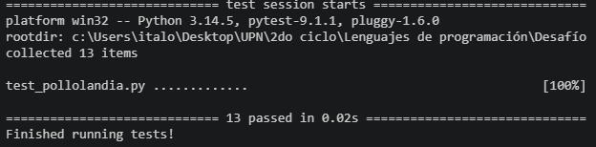

Reflexión sobre las consecuencias de un código de baja calidad
Un código deficiente en este sistema tendría repercusiones reales en las personas que lo utilizan a diario. Para el cajero, un fallo al calcular el subtotal o el vuelto podría provocar diferencias de caja al cerrar el turno, lo que afectaría la confianza del negocio en su trabajo. En el caso del cliente, un tratamiento descuidado de sus datos personales DNI, RUC, dirección de delivery o número de celular constituiría un incumplimiento de la Ley Nº 29733 y lo expondría a un uso indebido de su información. Por eso, aunque el sistema actual realiza su función básica, las mejoras indicadas en los principios SOLID y en el manejo de datos personales no son únicamente un asunto técnico, sino una responsabilidad directa con las personas que dependen del sistema.

1.5 Conclusiones, limitaciones y recomendaciones

Síntesis de las decisiones de diseño
El desarrollo del sistema de caja de Pollolandia surgió de la decisión de sustituir el registro manual en Excel por una solución programada en Python bajo el paradigma orientado a objetos. Se diseñaron jerarquías de clases para representar a las personas involucradas (Persona, Empleado, Cliente), los tipos de entrega del pedido (Entrega, Salón, Delivery) y el flujo de venta (Pedido, Método de Pago), todo ello coordinado por la clase Sistema_Caja, responsable del inicio de sesión del cajero, el menú de productos, el tipo de entrega y la emisión del comprobante.

Limitaciones técnicas identificadas
- El sistema carece de persistencia de datos: toda la información de pedidos y clientes se pierde al cerrar el programa, ya que no se guarda en un archivo ni en una base de datos.
- La interfaz es solo de consola, lo que complica su uso por parte de un cajero sin conocimientos técnicos y no permite consultar un historial de pedidos anteriores.
- No hay validaciones de formato para el DNI (8 dígitos) ni para el RUC (11 dígitos), de modo que se pueden ingresar datos incorrectos o incompletos.
- La clase Sistema_Caja acumula demasiadas responsabilidades, lo que complica su mantenimiento y la escritura de pruebas, tal como se explicó en el punto 1.5.
- El sistema no considera descuentos, promociones ni combos personalizados; únicamente trabaja con el menú fijo definido en el código.

Recomendaciones para la evolución del sistema
- Incorporar una base de datos ligera (por ejemplo, SQLite) para persistir los pedidos, los clientes y el historial de ventas por turno.
- Dividir Sistema_Caja en clases más pequeñas y especializadas, siguiendo el principio de responsabilidad única.
- Añadir validaciones de formato para el DNI y el RUC antes de generar el comprobante.
- Migrar la interfaz de consola a una interfaz gráfica o web, lo que también permitiría aprovechar el paradigma orientado a eventos identificado en el punto 1.2.
- Aplicar medidas básicas de protección de datos personales (por ejemplo, no exponer el DNI o RUC completo más tiempo del necesario) conforme a la Ley N.º 29733.

Reflexión ética
Como futuro ingeniero de software, el desarrollo de este sistema conlleva una responsabilidad directa con quienes lo usarán a diario: el cajero de Pollolandia, que confía en que los cálculos de subtotal y vuelto sean correctos, y los clientes, que entregan sus datos personales para recibir su boleta o factura. Un sistema mal diseñado no es solo un problema técnico, sino que puede generar pérdidas económicas para el negocio o afectar la privacidad de las personas que confían sus datos. En este sentido, el proyecto beneficia principalmente al dueño de Pollolandia, al reducir los errores frente al registro manual en Excel, y al cajero, al automatizar cálculos repetitivos. Sin embargo, si en el futuro el sistema evolucionara hacia un canal exclusivamente digital (por ejemplo, pedidos solo por aplicación móvil), podrían quedar excluidos los clientes de mayor edad o sin acceso a un smartphone, por lo que cualquier evolución del sistema debería mantener también una atención presencial o telefónica.

Declaración de uso de Inteligencia Artificial
"Declaro que en la elaboración del presente desafío se utilizó inteligencia artificial de manera ética y bajo supervisión humana. La IA fue empleada únicamente para:
(colocar X en cada ítem que corresponda)

Edición lingüística y de estilo (ej.: corrección gramatical, sugerencias de redacción). | (x)
Traducción preliminar de textos. | (x)
Apoyo en la organización o síntesis de borradores del informe, la presentación o el guion de sustentación, basados en contenidos y evidencias de campo elaborados por la autora/el autor o el equipo. | (x)
Apoyo en el procesamiento o análisis de la información recopilada en la práctica de campo (ej.: tabulación de encuestas/entrevistas, generación de gráficos a partir de datos reales, verificación de cálculos o funciones). Esto debe estar detallado en la parte del entregable correspondiente | (x)
Apoyo en la generación de diagramas, esquemas, mockups o piezas visuales como parte del desarrollo del entregable (especificando parámetros y verificando su fidelidad con la información recopilada). Esto debe estar detallado en la parte del entregable correspondiente | ( )
No se usó Inteligencia Artificial | ( )
La herramienta de IA utilizada fue: Google Gemini de Google, versión Gemini 3.6 Flash (indicar nombre exacto, versión y proveedor).
Todo el contenido generado fue revisado, corregido y validado por la autora/el autor, asegurando precisión, integridad académica y fidelidad con los objetivos del trabajo."

